2016
organizator natjecanja
MEĐIMURSKI ŠKOLSKI SPORTSKI SAVEZ
OSNOVNA ŠKOLA BELICA , ŠSD BELICA

organizacijski odbor
ANTUN ŽULIĆ
VIOLETA MAK
MARIN HORVAT

Natjecateljsko povjerenstvo
PREDSJEDNIK - VIOLETA MAK
ČLAN – ANICA BENJAK
ČLAN – DANIJELA KROBOT

Suci
INKA VARGA
MATIJA PRPOVIĆ

obrada podataka
VIOLETA MAK
FINALE ŽUPANIJSKOG PRVENSTVA MŠSS ODBOJKA (M) 5.6.raz. 25.svibanj 2017.
Učesnici natjecanja Voditelji ekipa

GRUPA A
A1 | OŠ Jože Horvata, Kotoriba | ŠSD „KOTORIBA“ | Danijela Krobot,prof.
A2 | OŠ Dr. Vinka Žganca, Vratišinec | ŠSD „SOKOL“ | Dario Varga, prof.
A3 | OŠ Draškovec, Draškovec | ŠSD „MLADOST“ | Damir Žegarac, prof.

GRUPA B
B1 | OŠ Donji Kraljevec, Donji Kraljevec | ŠSD „MLADOST“ | Damir Žegarac, prof.
B2 | OŠ Donja Dubrava, Donja Dubrava | ŠSD „DRAVA“ | Anica Benjak, prof.
B3 | OŠ Belica, Belica | ŠSD „ BELICA“ | Violeta Mak, prof.

 |  | Ekipa 1 |  |  | Ekipa 2 |  |  | 1.set |  | 2.set |  | 3.set | rezultat |  | pobjednik
A 2 |  | ŠSD „SOKOL“ | A 3 |  | OŠ Draškovec |  |  | 25-13 |  | 25-9 |  | X | 2-0 |  | ŠSD „SOKOL“
A 3 |  | OŠ Draškovec | A 1 |  | ŠSD „KOTORIBA“ |  |  | 20-25 |  | 24-26 |  | X | 0-2 |  | ŠSD „KOTORIBA“
A 1 |  | ŠSD „KOTORIBA“ | A 2 |  | ŠSD „SOKOL“ |  |  | 15-25 |  | 14-25 |  | X | 0-2 |  | ŠSD „SOKOL“
 | Ekipa 1 |  |  |  |  | Ekipa 2 | 1.set |  | 2.set |  | 3.set |  |  | rezultat |  | pobjednik
B 2 | ŠSD „DRAVA“ |  |  | B 3 |  | ŠSD „BELICA“ | 22-25 |  | 25-23 |  | 16-14 |  |  | 2-1 |  | ŠSD „DRAVA“
B 3 | ŠSD „BELICA“ |  |  | B 1 |  | OŠ Donji Kraljevec | 25-11 |  | 25-7 |  | X |  |  | 2-0 |  | ŠSD „BELICA“
B 1 | OŠ Donji Kraljevec |  |  | B 2 |  | ŠSD „DRAVA“ | 11-25 |  | 13-25 |  | X |  |  | 0-2 |  | ŠSD „DRAVA“

FINALNE UTAKMICE
 | Ekipa A | Ekipa B | 1.set | 2.set | 3.set | rezultat | pobjednik
A1 B1 | ŠSD „SOKOL“ | ŠSD „DRAVA“ | 25-12 | 25-11 | X | 2-0 | ŠSD „DRAVA“
A2 B2 | ŠSD „KOTORIBA“ | ŠSD „BELICA“ | 12-25 | 10-25 | X | 0-2 | ŠSD „BELICA“

KONAČAN POREDAK EKIPA
RANG | EKIPA  OSNOVNA ŠKOLA | VODITELJ EKIPE | BROJ  POBJEDA | BR.  OSVOJENIH  SETOVA | BODOVI  U SETOVIMA
1.mjesto | ŠSD „DRAVA“  OŠ Donja Dubrava, Donja Dubrava | Anica Benjak, prof. | 3 | 6 | 163
2.mjesto | ŠSD „SOKOL“  OŠ Dr. Vinka Žganca, Vratišinec | Dario Varga, prof. | 2 | 4 | 129
3.mjesto | ŠSD BELICA  OŠ Belica, Belica | Violeta Mak, prof. | 2 | 5 | 162
4.mjesto | ŠSD „KOTORIBA“  OŠ Jože Horvata, Kotoriba | Danijela Krobot,prof. | 1 | 2 | 99
5.mjesto | ŠSD „MLADOST“  OŠ Draškovec | Damir Žegarac, prof. | 0 | 0 | 66
6.mjesto | ŠSD „MLADOST“  OŠ Donji Kraljevec | Damir Žegarac, prof. | 0 | 0 | 42

 | FOTO POREDAK EKIPA
 | Osnovna škola
1.  mjesto | ŠSD „DRAVA“  OŠ Donja Dubrava,  Donja Dubrava  Strbad L., Kolarić F., Miser S., Orehovec F., Mirić N., Šrefić N., Krušelj V., Miser F., Čižmešija F.  Voditelj : Anica Benjak, prof. | 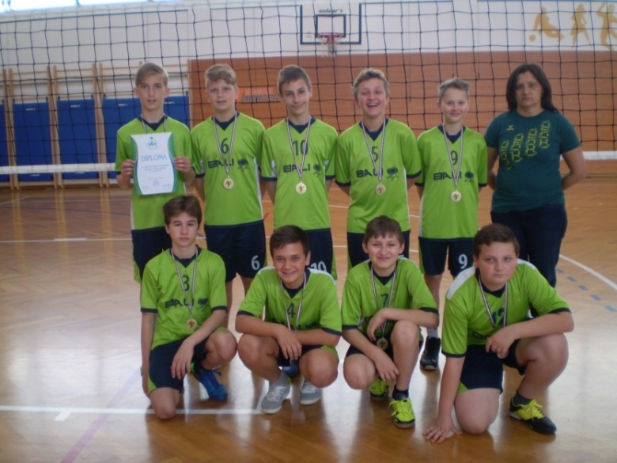
2.  mjesto | ŠSD „SOKOL“  OŠ Dr. Vinka Žganca, Vratišinec  Jaklin F., Vincek M., Škvorc A., Božić G., Novak Z., Frančić E., Medved N., Jambrošić N.  Voditelj : Dario Varga, prof. | 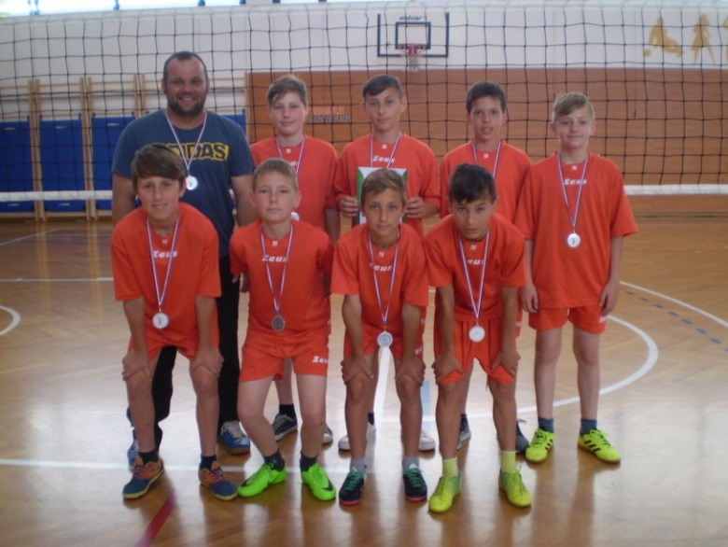
3.  mjesto | ŠSD BELICA  OŠ Belica, Belica  Lukman K., Obadić N., Habula M., Dodlek P.,Đurkin L., Kozjak K., Krnjak Ž., Požgaj I., Drk E.,  Habuš W., Mesarić Simon  Voditelj : Violeta Mak, prof. | 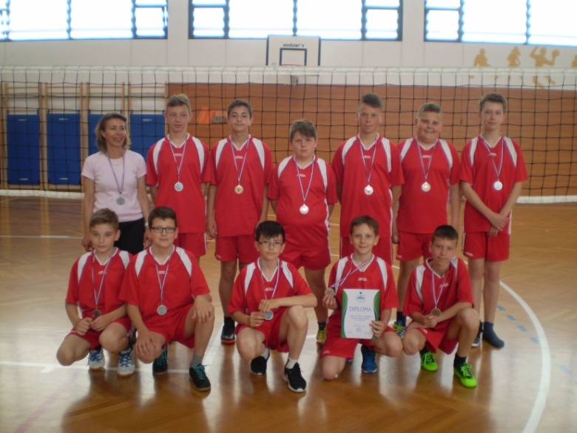
4.  mjesto | ŠSD „KOTORIBA“  OŠ Jože Horvata, Kotoriba  Latin M., Čmrlec F., Mcauliffe W., Fundak V., Fundak F., Volar L., Špiranec M., Vidović D., Solomun K., Sović D.  Voditelj : Danijela Krobot, prof. |  | 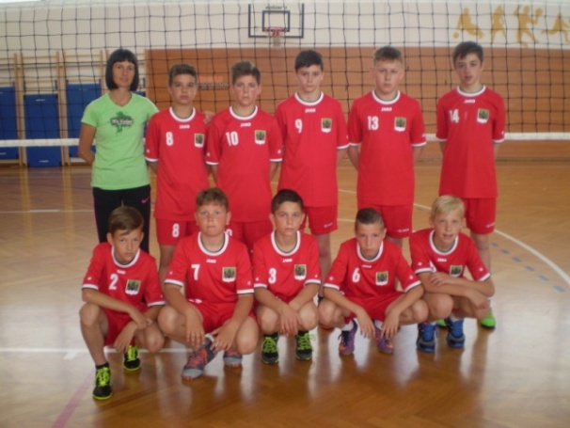
5.  mjesto | ŠSD „MLADOST“  OŠ Donji Kraljevec  Tota L., Kovačić J., Štefok M., Barlović F., Horvat E., Šupljika F., Kolarić L.  Voditelj : Damir Žegarac, prof. |  | 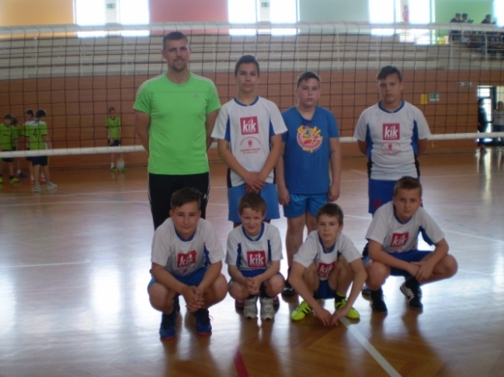
6.  mjesto | ŠSD „MLADOST“  OŠ Draškovec  Balent V., Slaviček I., Režek N., Marčec V., Kemec R., Varga T., Kemec M., Tota D., Pigac S., Matijačić N.  Voditelj : Damir Žegarac, prof. |  | 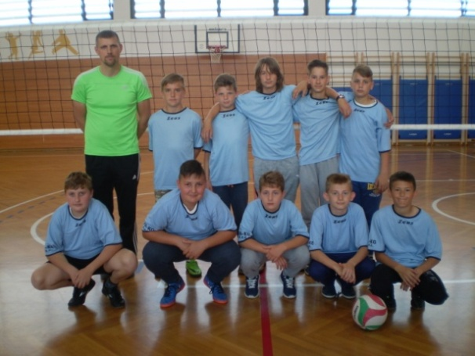

Suci Inka Varga i Matija Prpović
Zapisničari Ema Frančić, Antonija Katarina Korunek, Ivona Colarić, Marta Hajdarović
